**UNIVERSIDAD DE GUAYAQUIL**  **FACULTAD DE CIENCIAS MATEMÁTICAS Y FÍSICAS**

**INTEGRANTES:**

* Meza Moina Angelo
* Coloma Moreno Melanie
* Gutierrez Velez Luis
* Valdiviezo Capa Yordan
* Vargas Alvarado Ricardo
* Ronny Quijije Toala

**CURSO:**

SOF-S-MA-6-1

**TAREA:**

Transformación del Diseño detallado en código

**DOCENTE:**

PARRALES BRAVO FRANKLIN RICARDO

**MATERIA:**

CONSTRUCCIÓN DE SOFTWARE

**SEMESTRE:**

VI

DIAGRAMA DE CLASES

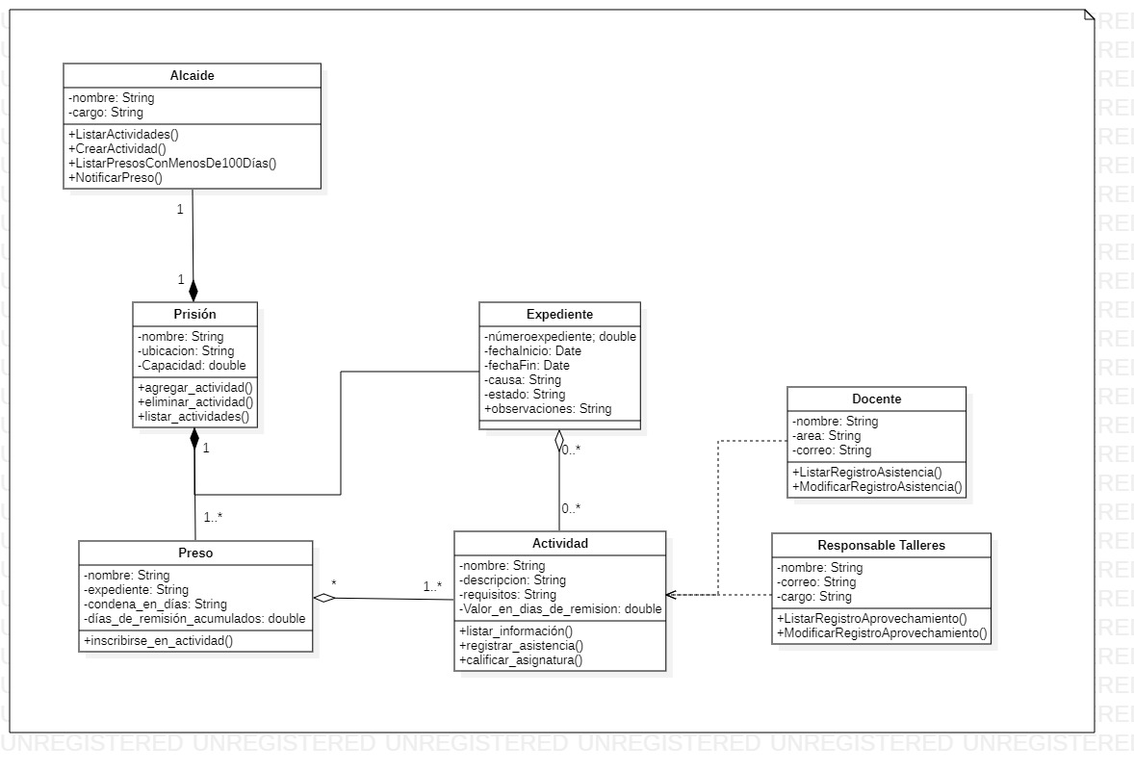

DIAGRAMA DE PAQUETES

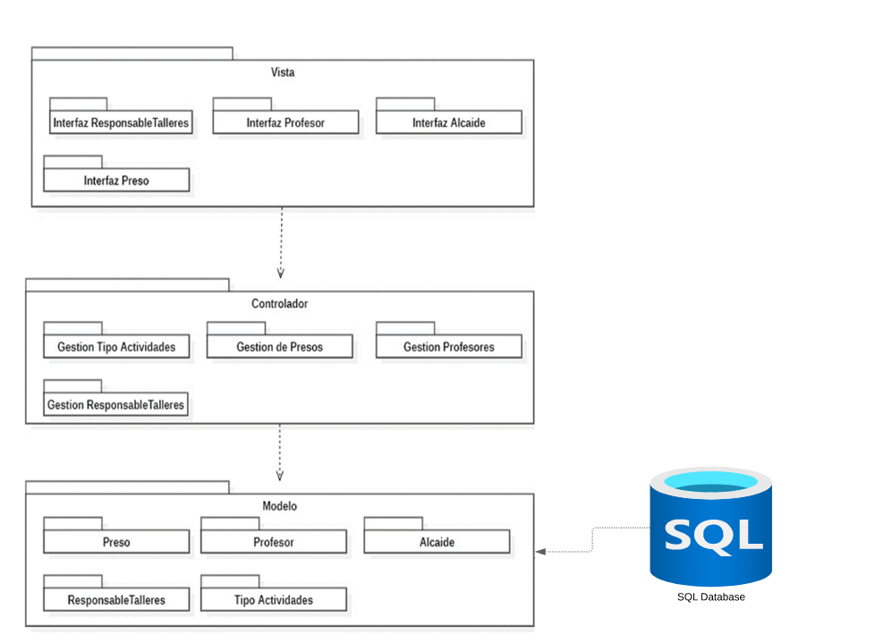

DIAGRAMA DE COMPONENTES

**MODULOS A IMPLEMENTAR**

* **ALCAIDE (Modulo parcialmente terminado.)**
* PROFESORES
* RECLUSOS

**Lenguaje de programación que se utilizara a la largo del proyecto.**

* JAVA
* Base de datos (Sql)

**El IDE de preferencia que se usará es:**

* Netbeans.

**Frameworks**

Java Swing es uno de los frameworks más destacados y potentes para crear interfaces gráficas interactivas en Java. Nos brinda una amplia gama de componentes visuales, como botones, etiquetas, campos de texto, tablas y más, que nos permiten construir interfaces gráficas atractivas y funcionales. Con Java Swing, podremos diseñar interfaces de usuario altamente personalizables y flexibles. El framework proporciona una serie de funciones y herramientas que nos facilitan la manipulación de los componentes, la gestión de eventos y la organización del diseño de la interfaz.

Además, Java Swing es multiplataforma, lo que significa que nuestras aplicaciones funcionarán de manera consistente en diferentes sistemas operativos, como Windows, macOS y Linux, sin necesidad de realizar modificaciones adicionales.

**Herramientas de Control de Versiones.**

Las herramientas de control de versiones son fundamentales para mantener un historial ordenado y controlado de los cambios realizados en un proyecto de desarrollo de software. En el caso de nuestro proyecto del sistema carcelario "Carcequil", vamos a utilizar Git como sistema de control de versiones y GitHub como un repositorio remoto donde almacenar nuestro proyecto.

Git nos permitirá realizar un seguimiento detallado de los cambios que realizamos en los archivos del proyecto a lo largo del tiempo. Con Git, cada desarrollador tendrá una copia local del repositorio completo, lo que facilita el trabajo en paralelo en diferentes funcionalidades o características del sistema. Además, Git ofrece herramientas poderosas para fusionar y resolver conflictos al combinar los cambios realizados por varios colaboradores.

Por otro lado, GitHub nos brinda un espacio en línea donde almacenar y compartir nuestro proyecto de forma remota. Podremos enviar nuestras versiones actualizadas del proyecto a GitHub mediante comandos Git, lo que nos permitirá mantener una copia centralizada y accesible desde cualquier lugar. Además, GitHub proporciona características adicionales, como el seguimiento de problemas, la integración continua y la posibilidad de solicitar cambios mediante pull requests, lo que facilita la colaboración y revisión del código por parte de otros colaboradores.

Con el uso de Git y GitHub, tendremos un control de versiones robusto y un repositorio centralizado para nuestro proyecto "Carcequil". Esto nos permitirá trabajar de manera más eficiente, mantener un historial detallado de cambios, colaborar de forma efectiva con otros desarrolladores y contar con una copia segura y respaldada de nuestro proyecto en la nube.

INTERFAZ GRÁFICA

1. MODULO – ALCAIDE / ACTIVIDADES

* 1. MODULO – PROFESORES / ASISTENCIAS

1.2 MODULO – ALCAIDE / PROFESORES

1.3 MODULO – ALCAIDE / PROFESORES

1.4 MODULO – ALCAIDE / RECLUSOS

1.5. MODULO ALCAIDE / RECLUSO

2. MODULO – PROFESORES / ASISTENCIAS

2.1 MODULO – PROFESORES / ASIGNACION

1. MODULO RECLUSOS / PERFIL

3.1 MODULO RECLUSOS / NOTIFICACIONES

